OA的使用

**一、OA登录地址及登录方法**

在IE浏览器地址栏输入<http://oa.517na.com/>,然后输入用户名（自己的名字拼音全拼），密码（初始密码Aa123456，可自行修改），如图:

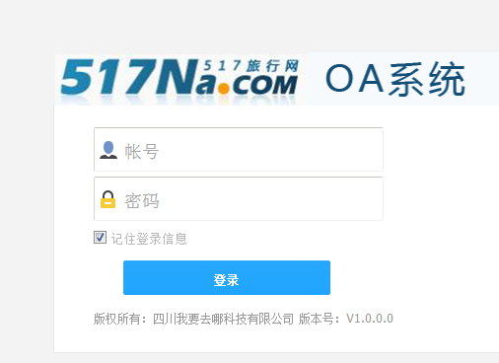

**二、遇到地址弹不出来的解决办法**

在工具🡪Internet选项🡪隐私🡪去掉阻止弹出窗口

**三、OA常用工具的使用**



**1.审批流转**

（1）起草申请：

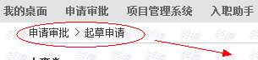

*人事类：*

[转正申请表：点击进入—填写相应选项](http://172.17.1.21/OAapp/WebObjects/OAapp.woa/wo/com.oa8000.proj.systemdefine.Oasp9002/QKLw7xh6Zh1ffCAVa0ARN0/207.0.11.0.1.8.0.1.5.0.3)—发送

请假申请表：点击进入—填写相应选项—发送，如图：

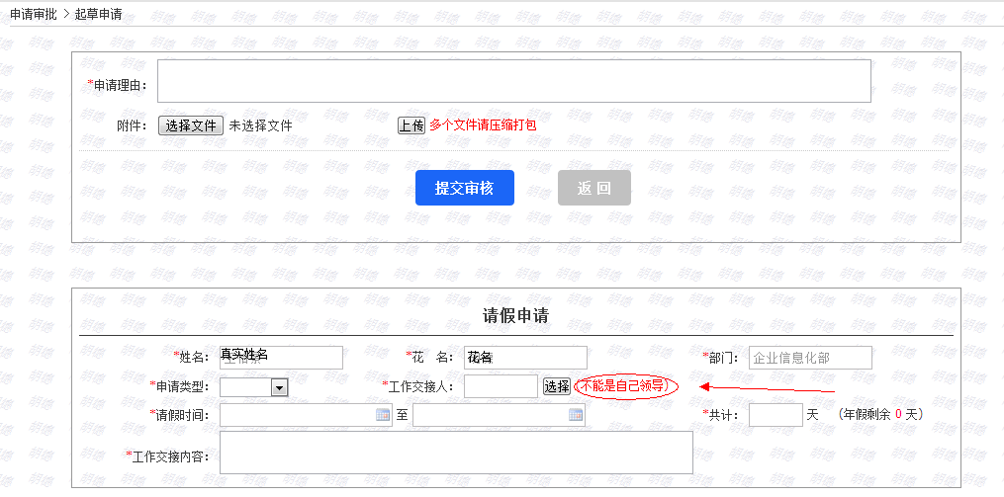

注：请假类型选择相应选项，发送时选择的人员与工作交接人处所填写人员一致！

离职申请表：点击进入—阅读填写说明—填写相应选项—选择委托人—发送

（2）我的申请：点击进入—查看已发送的申请

**查看流程：如图**

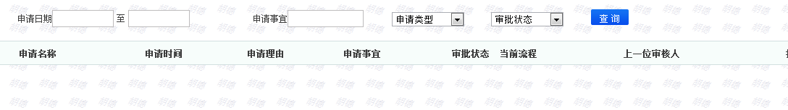

**2.会议管理**

会议室预定：点击“我的桌面”🡪会议室占用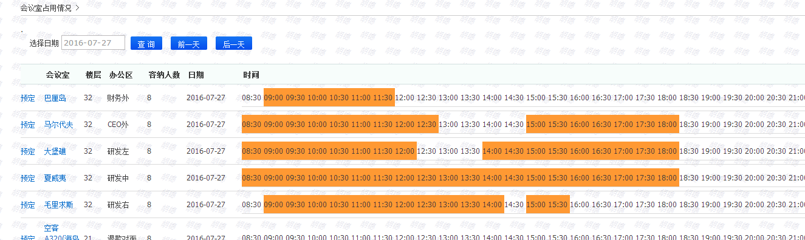

选择预定会议室—选择开始和结束时间—填写会议主题—选择参会人员—保存

**3.联系人**

想查询公司内部人事的电话，需在最上面联系人一览查询

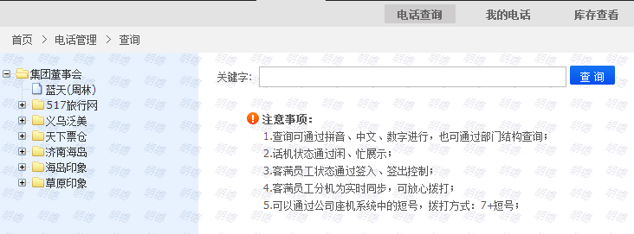

**4.网址导航**

如遇到自己所需要的功能，请点击最上面右边的网址导航进行查询